ЗНАЧЕНИЕ ПРОГУЛОК ДЛЯ ЗДОРОВЬЯ ДЕТЕЙ !
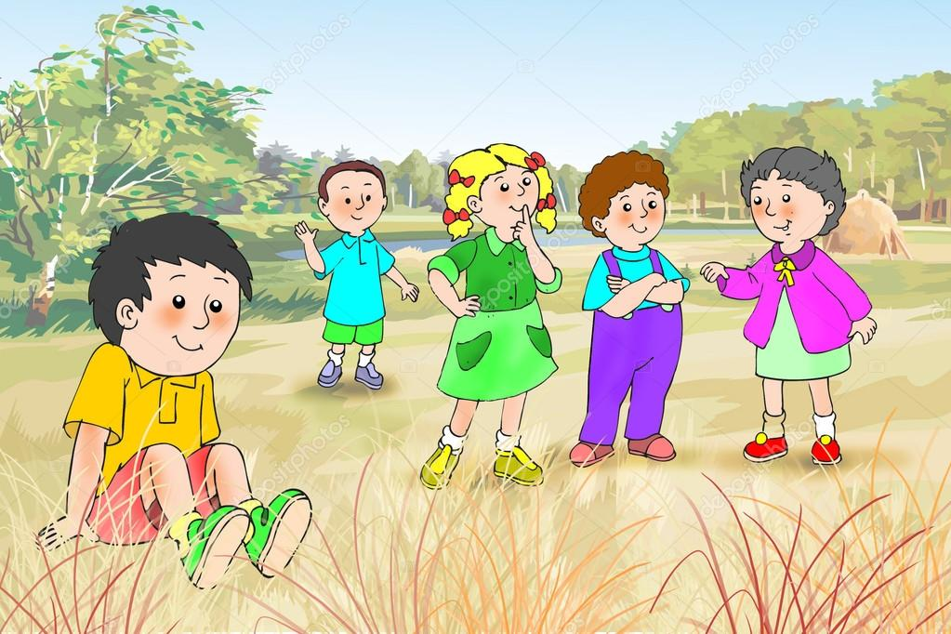
Пребывание детей на свежем воздухе имеет большое значение для физического развития. Прогулка является первым и наиболее доступным средством закаливания детского организма. Она способствует повышению его выносливости и устойчивости к неблагоприятным воздействиям внешней среды, особенно к простудным заболеваниям. На прогулке дети играют, много двигаются. Движения усиливают обмен веществ, кровообращение, газообмен, улучшают аппетит. Дети учатся преодолевать различные препятствия, становятся более, ловкими, смелыми, выносливыми. У них вырабатываются двигательные умения и навыки, укрепляется мышечная система, повышается жизненный тонус. Чтобы активизировать двигательную активность дошкольников, на участок мы выносим игрушки, разнообразные пособия: в теплое время года — обручи, мячи, скакалки, велосипеды, принадлежности для игр. В зимнее время целесообразно использовать участок для катания детей на санках, ходьбы на лыжах, скольжения по ледяной дорожке. Все это способствует совершенствованию физического развития детей, улучшает тренированность организма, повышает его защитные реакции и сопротивляемость к вредным факторам.
Ведущее место на прогулке отводится играм, преимущественно подвижным. В них развиваются основные движения, снимается умственное напряжение от занятий, воспитываются моральные качества. Прогулка способствует всестороннему развитию детей. Во время пребывания на участке или на улице дети получают много новых впечатлений и знаний об окружающем: о труде взрослых, о транспорте, о правилах уличного движения и т. д. Из наблюдений они узнают об особенностях сезонных изменений в природе, подмечают связи между различными явлениями, устанавливают элементарную зависимость. Наблюдения вызывают у них интерес, ряд вопросов, на которые они стремятся найти ответ. Все это развивает наблюдательность и любознательность, расширяет их кругозор, углубляет знания и представления. Многие родители недооценивают значение прогулки в жизни ребенка. Большинству кажется, что на зимней прогулке ребенок замерзнет и непременно заболеет. И связывают простудные заболевания детей именно с прогулками в зимний период. Дети младшего дошкольного возраста характеризуются большой двигательной активностью. Реализация этой особенности имеет большие возможности на прогулке, где дети не ограничены пространством и двигательными действиями. Обучение двигательным действиям на прогулке идет непременно с опорой на мыслительные операции, содействует не только физическому, но и активному психическому развитию младших дошкольников. Велико влияние движений на развитие речи детей. Рядом исследователей доказано, что чем выше двигательная активность ребенка, тем быстрее идет развитие у него речи. На прогулке закладываются позитивные чувства по отношению к природе и ее обитателям, открывается удивительное многообразие растительного и животного мира, впервые осознается значение природы в жизни человека, осознаются и переживаются нравственно-эстетические чувства, побуждающие детей заботиться обо всем, что их окружает.
Общение с природой важный компонент в нравственном развитии ребенка, настраивает на сохранение, заботу, защиту.
Плюсы прогулки:
+ повышает приспособляемость и работоспособность организмов и систем растущего организма;
+ содействует закаливанию организма, профилактике простудных заболеваний;
+ формирует здоровьесберегающее и здоровьеукрепляющее двигательное поведение;
+ формирует правильные навыки выполнения основных движений, важных элементов сложных движений;
+ идет ускоренное развитие речи через движение;
+ воспитывает положительное отношение к природе, чувство ответственности за состояние окружающей среды и природы в целом;
+ развивает способность отмечать и производить первичный анализ сезонных изменений в жизни окружающей среды

